 **Institut Supérieur d’Informatique et**

**de Mathématiques de**

**Monastir**

|  |
| --- |
| **Gestion d'une réservation hôtelière** |
| "EASY HOTEL" |
|  |
| Projet réalisé par: |
|  |
|  |
| **2016/2017** |
|  |



**Table des matiéres**

***I-Introduction***

***II-Chapitre 1:* Conception & Modélisation**

***1-Diagrammes de cas d'utilisation***

***2-Diagramme de classe***

***3-Implémentation***

***III-Chapitre 2:* Explication détaillée du fonctionnement**

***IV-Chapitre 3: Les interfaces***

**Introduction**

La gestion hôtelière est une vitalité indispensable dans le déroulement des activités normale d’un hôtel.

Notre travail consiste donc à l’implémentation d’une application de gestion de

réservation hôtelière qui prendra en compte toutes les contraintes qui peuvent survenir

lorsqu’un agent hôtelier établi des réservations.

A travers notre application, il est possibles de chercher un hôtel , vérifier la liste des chambres disponible selon les critères souhaiter par le client ainsi de les réserver afin d’être occuper ultérieurement.

Notre travail est présenté par trois chapitres :

Le premier sera consacré à la conception et modélisation de l’application

Dans le second chapitre, nous nous intéressons à l'explication détaillé de fonctionnement

Finalement le dernier chapitre sera consacré à la présentation et la description des différentes

interfaces de l’application.

***II-Chapitre 1:* Conception & Modélisation**

Le choix d’une méthodologie de conception va nous permettre de mettre en place un produit robuste, fiable et évolutif.

Dans ce chapitre nous détaillons la conception de notre application. Ainsi, nous présentons la conception de notre base de données et les modules de base.

Donc cette phase nous a permis de comprendre le contexte du système, identifier les principaux cas d’utilisation, ce qui nous a facilité la modélisation de notre base de données. Le chapitre suivant sera consacré à la présentation de la partie développement de ce projet.

***1-Diagrammes de cas d'utilisation***

Le diagramme de cas d’utilisation représente la structure des fonctionnalitésnécessaires aux utilisateurs du système. Il est utilisé dans les deux étapes de capture des besoins fonctionnels et techniques.A partir de l’étude préliminaire, nous avons pu dégager le diagramme des cas d’utilisation général suivant :

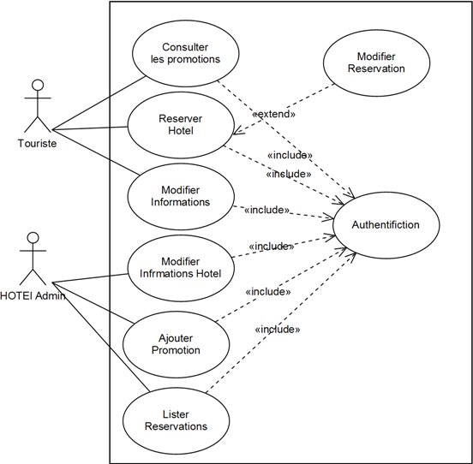

***2-Diagramme de classe***

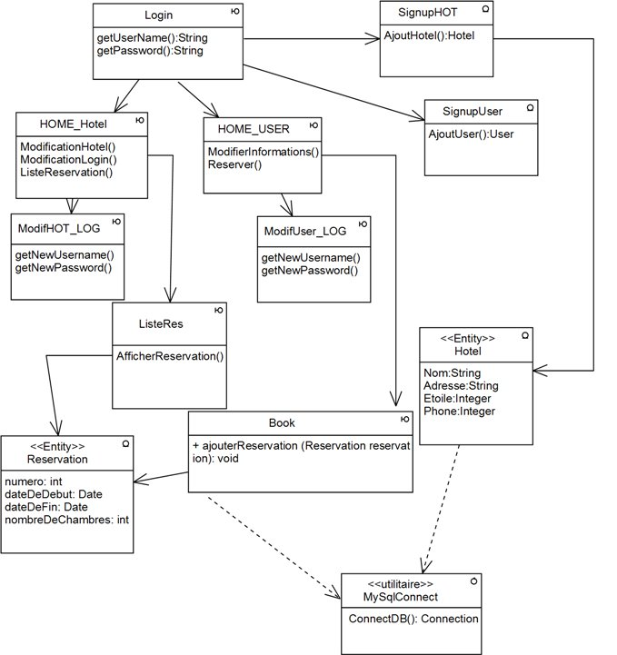

***3-Implémentation***

Dans ce chapitre, nous détaillons l’implémentation de notre application. Ainsi, nous développons les différents modules de l’application. Nous présentons également l’utilisation de l’application via les fenêtres de base.

Pour le développement de notre application on a utilisé Netbeans comme environnement de développement IDE

et on a eu besoin des bibliothèques suivants : 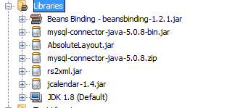

Pour la connexion Base de données on a utilisé MySQL sous WampServer (PhpMyadmin) :

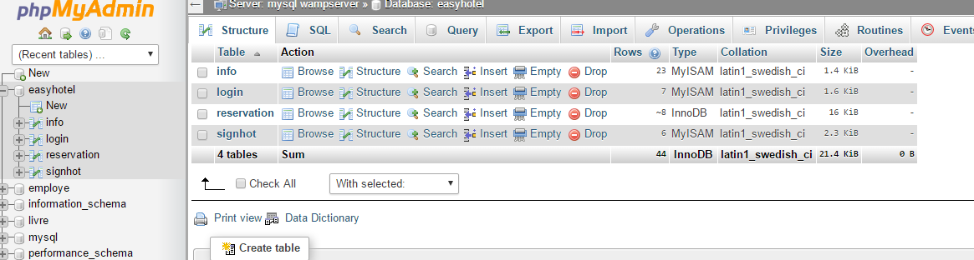

Les tables de base de données qu'on a utilisé sont les suivants :

login(pour récupérer les utilisateurs de l'applications touristes)

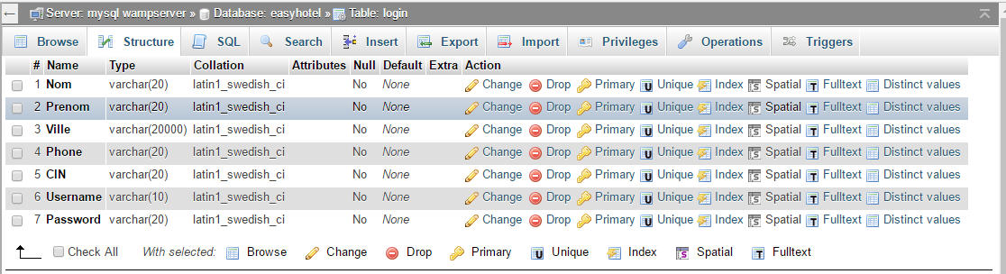

signhot(pour récupérer les hôtels inscrits dans l'application)

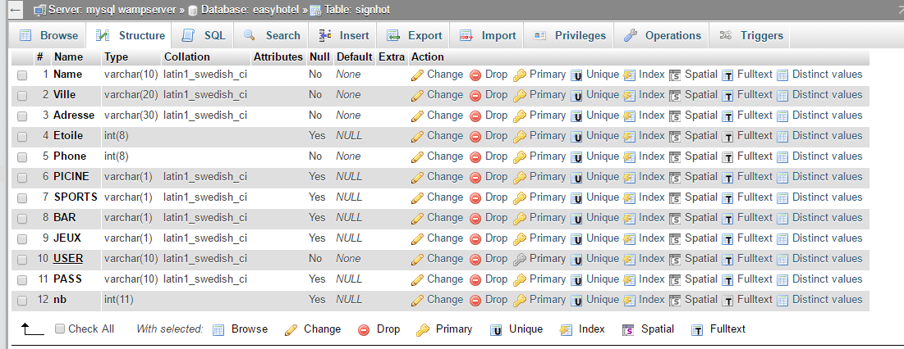

reservation

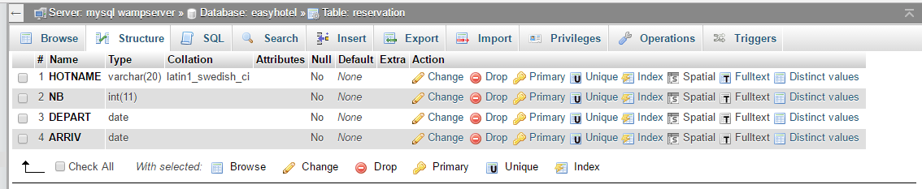

info

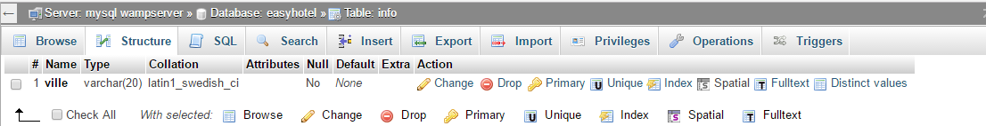

***III-Chapitre 2:* Explication détaillée du fonctionnement**

Le système comportera différentes fonctionnalités nécessaires pour une meilleure gestion.

L’application doit accomplir les traitements suivants :

* L’inscription d’un touriste avec tous les renseignements qui lui concerne tel que son nom, son prénom, son numéro de CIN, son numéro de téléphone…

Ce touriste va être capable de faire une réservation ou l'annuler , modifier ces informations ..

En réservant le touriste peut afficher les hôtels par région et choisir l'hôtel adéquat selon ses besoins..

L'application devra permettre de

visualiser les hôtels par région et ville et de saisir des réservations.

*L'inscription d'un hôtel avec tous les renseignements qui lui concerne tel que son nom, adresse, nombre étoiles, services , nombres chambres...

L'hotel sera capable de faire la consultation des des réservations et modifier ses informations

Ces informations seront stockées dans une base de donnée qui peut être mise à jour à chaque fois qu'un utilisateur ouvre l'application : les reservations finies seront mise à jour pour rendre ses chambres disponibles ...

On a préparé un video qyu va tout expliquer...

***IV-Chapitre 3: Les interfaces***

Premiere interface de login :

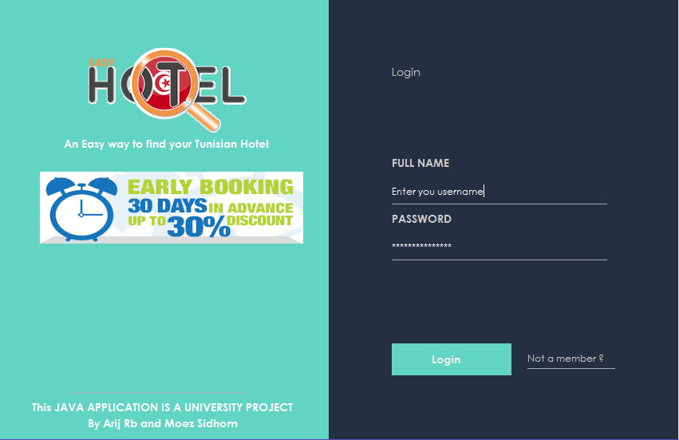

Si vous n'êtes pas membre vous pouvez s'inscrire , vous choisissez votre identité : Hotel ou User

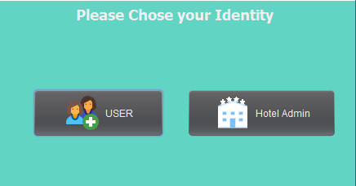

***1er cas : User***

interface d'inscription

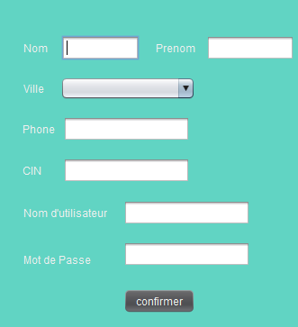

Home User

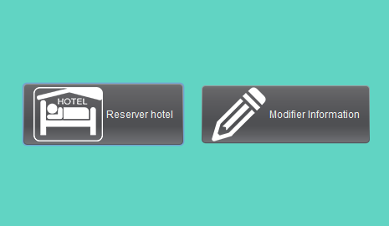

Reserver Hotel

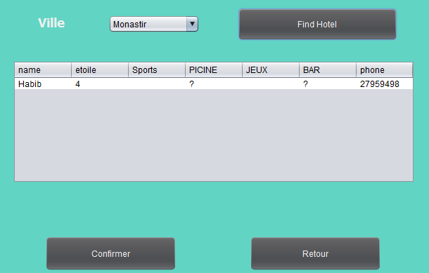

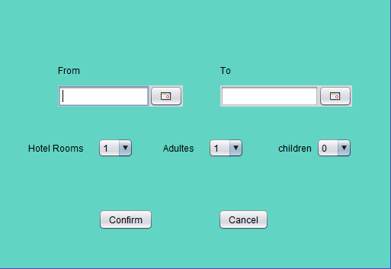

Modifier Information

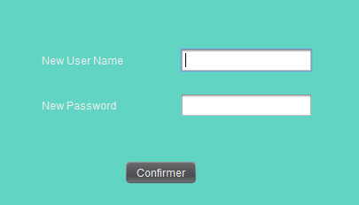

***2eme cas : Hotel***

interface d'inscription

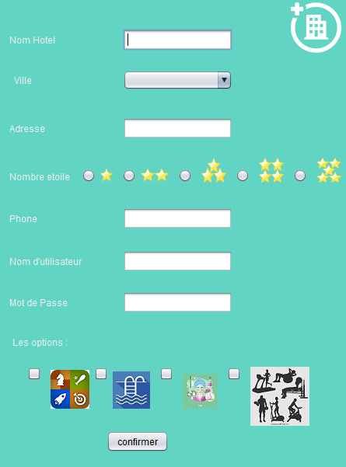

Home Hotel

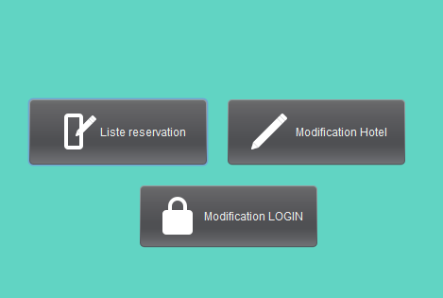

Liste reservation

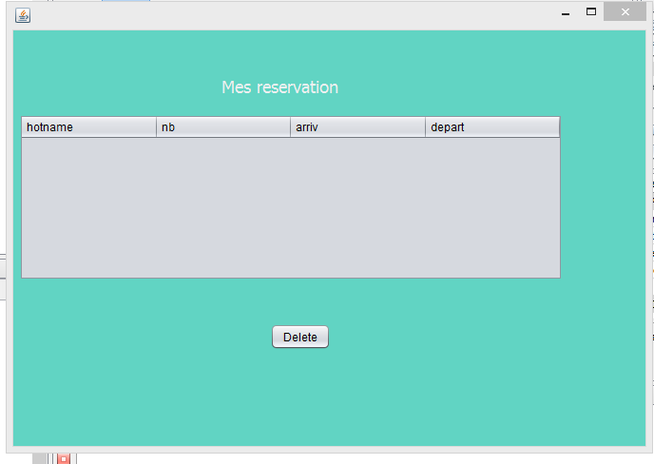

Modifier informations



**FIN**